Présentation
Le système étudié est un magasin tampon automatique dont les caisses peuvent être stockées ou déstockées.

Schéma architectural
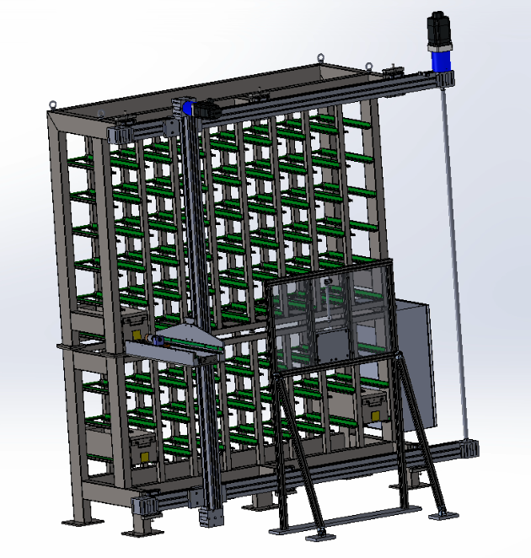

- Le magasin comporte 8 emplacements sur chacun des 9 étages.
- Les emplacements et les caisses associées sont codés de 0 à 71.
- La position de référence des axes en bas et à droite de la caisse 0.
- Le poste de déchargement correspond au code caisse 18.

Plan de positionnement des caisses

- La distance entre 2 étages est de 220mm et la distance entre 2 caisses sur le même étage est de 260mm. Il y a un espace de 110mm entre le bâti bas et le bâti haut.
- Les codeurs absolus permettant de connaitre la position de l’axe vertical et la position de l’axe horizontal ont une résolution de 2 mm/point.

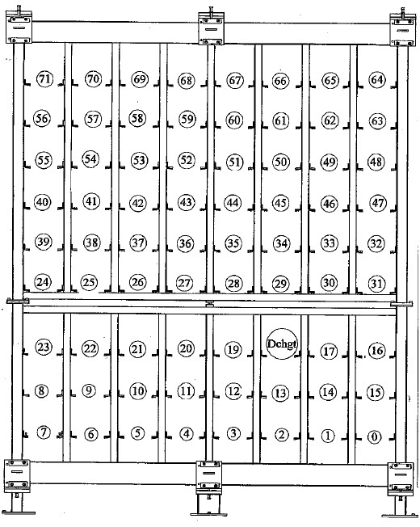
(Colonne 1 ;
Etage 9)
(Colonne 8 ;
Etage 1)
Position de référence
(Colonne 1 ;
Etage 1)
260mm
220mm
110mm

Affectation des variables : (Entier)
Variable | Adresse | Commentaire
Code_caisse | %MW0 | Code de la caisse
Num_etage | %MW1 | Numéro de l’étage de rangement de la caisse
Num_Colonne | %MW2 | Numéro de colonne de rangement de la caisse sur l’étagère
Pav | %MW3 | Position à atteindre par l’axe vertical
Pah | %MW4 | Position à atteindre par l’axe horizontal
Travail à effectuer :
- Calculer les 8 valeurs numériques Pah des positions à atteindre par l’axe horizontal, valeurs délivrées par le codeur de l’axe horizontal pour chacune des 8 colonnes (de 1 à 8) sur un même étage.
- Déterminer l’expression de Pah en fonction du numéro de la colonne.
- Calculer les 9 valeurs numériques Pav des positions à atteindre par l’axe vertical, valeurs délivrées par le codeur de l’axe vertical pour chacun des 9 étages (de 1 à 9).
- Déterminer l’expression de Pav en fonction du numéro de l’étage.
- Les mots constants %KW0 à %KW71 permettent de stocker les valeurs du numéro de l’étage en fonction du code caisse. (Exemples : %KW3 correspond à la caisse 3 donc premier étage et %KW3 = 1 ; %KW68 correspond à la caisse 68 donc neuvième étage et %KW68 = 9).
Les mots constants %KW100 à %KW171 permettent de stocker les valeurs de la colonne en fonction du code caisse. (Exemples : %KW100 correspond à la caisse 0 donc première position et %KW100 = 1 ; %KW171 correspond à la caisse 71 donc huitième position et %KW171 = 8)
Compléter le tableau du document réponse, en donnant les différentes valeurs des mots constants.
- La programmation sera réalisée sous Unity-pro, établir le programme en langage à contact permettant, si le code de la caisse est correct (compris entre 0 et 71), d’affecter, en fonction du code de la caisse :
  - la valeur du numéro de l’étage Num_etage
  - la valeur du numéro de la position à l’étage Num_colonne.
  - la valeur numérique de la position à atteindre Pah
  - la valeur numérique de la position à atteindre Pav.
- Sous unity Pro, créer un projet avec processeur M340 BMX P34 1000 et affecter les variables.
- Affecter les valeurs aux mots constants
- Implanter le programme de gestion des déplacements en fonction du code de la caisse.
- Créer une table d’animation et, pour différents code caisse, vérifier le fonctionnement de votre programme.
Document réponse

Code caisse  Code caisse Mots constants Valeurs  36 %KW36  37 %KW37  38 %KW38  39 %KW39  40 %KW40  41 %KW41  42 %KW42  43 %KW43  44 %KW44  45 %KW45  46 %KW46  47 %KW47  48 %KW48  49 %KW49  50 %KW50  51 %KW51  52 %KW52  53 %KW53  54 %KW54  55 %KW55  56 %KW56  57 %KW57  58 %KW58  59 %KW59  60 %KW60  61 %KW61  62 %KW62  63 %KW63  64 %KW64  65 %KW65  66 %KW66  67 %KW67  68 %KW68  69 %KW69  70 %KW70  71 %KW71  Code caisse Mots constants Valeurs  36 %KW136  37 %KW137  38 %KW138  39 %KW139  40 %KW140  41 %KW141  42 %KW142  43 %KW143  44 %KW144  45 %KW145  46 %KW146  47 %KW147  48 %KW148  49 %KW149  50 %KW150  51 %KW151  52 %KW152  53 %KW153  54 %KW154  55 %KW155  56 %KW156  57 %KW157  58 %KW158  59 %KW159  60 %KW160  61 %KW161  62 %KW162  63 %KW163  64 %KW164  65 %KW165  66 %KW166  67 %KW167  68 %KW168  69 %KW169  70 %KW170  71 %KW171  Code caisse Mots constants Valeurs  0 %KW100  1 %KW101  2 %KW102  3 %KW103  4 %KW104  5 %KW105  6 %KW106  7 %KW107  8 %KW108  9 %KW109  10 %KW110  11 %KW111  12 %KW112  13 %KW113  14 %KW114  15 %KW115  16 %KW116  17 %KW117  18 %KW118  19 %KW119  20 %KW120  21 %KW121  22 %KW122  23 %KW123  24 %KW124  25 %KW125  26 %KW126  27 %KW127  28 %KW128  29 %KW129  30 %KW130  31 %KW131  32 %KW132  33 %KW133  34 %KW134  35 %KW135 | Mots constants | Valeurs
0 | %KW0
1 | %KW1
2 | %KW2
3 | %KW3
4 | %KW4
5 | %KW5
6 | %KW6
7 | %KW7
8 | %KW8
9 | %KW9
10 | %KW10
11 | %KW11
12 | %KW12
13 | %KW13
14 | %KW14
15 | %KW15
16 | %KW16
17 | %KW17
18 | %KW18
19 | %KW19
20 | %KW20
21 | %KW21
22 | %KW22
23 | %KW23
24 | %KW24
25 | %KW25
26 | %KW26
27 | %KW27
28 | %KW28
29 | %KW29
30 | %KW30
31 | %KW31
32 | %KW32
33 | %KW33
34 | %KW34
35 | %KW35

